**Bubble Sort: El Método del Cambio**

**Merge Sort: El Método de Ordenamiento por Mezcla**

Alumno: Carlos Mauricio Chamorro Torres

Número De Cuenta: 2017110190

Clase: Estructura de Datos y Algoritmos

Maestro: Ing. Kenneth Vittetoe

**Resumen: Algoritmo de ordenamiento Burbuja** (Bubble Sort en inglés) es un sencillo algoritmo de ordenamiento. Funciona comparando y revisando cada elemento del arreglo que será ordenado. Es necesario revisar varias veces toda la lista hasta que no se necesiten más intercambios, lo cual significa que la lista está ordenada. **El Algoritmo de ordenamiento por mezcla** (MergeSort en inglés) es un algoritmo de ordenación recursivo con un número de comparaciones entre elementos del array mínimo. Su funcionamiento es similar al Quicksort, y está basado en la técnica divide y vencerás.

**Abstract: Bubble Sort** is a simple sorting algorithm. It works comparing and checking every element of the array that’ll be sorted. It’s necessary check several times all the list until more exchanges aren’t needed, which means the arrays is sorted. **Merge Sort** is a recursive sorting algorithm with a few comparisons between elements of the minimum array. It’s like Quick Sort and is based on the divide and conquer technique.

Índice

1 Introducción 3

2 Bubble Sort o Algoritmo de Burbuja 3

2.1 Aplicación 4

2.2 Código 5

3 Merge Sort u Ordenamiento por mezcla 5

3.1 Aplicación 6

3.2 Código 6

4 ¿Cuál es mejor? 7

4.1 Arreglo de tamaño 10 7

4.2 Arreglo de tamaño 100 8

4.3 Arreglo de tamaño 1000 8

4.4 Arreglo de tamaño 3000 9

5 Conclusiones 10

6 Bibliografía 11

# Introducción

El ordenamiento de datos es muy importante, nos facilita al momento de querer buscar o controlar los registros, por ejemplo: El control de las llamadas telefónicas que se registran mediante hora y fecha de ejecución, o las guías telefónicas que estas se ordenan de acuerdo con el apellido de las personas y como último ejemplo el caso de las universidades ordena sus datos por apellido alfabéticamente o mediante el número de cuenta. Existen dos algoritmos muy conocidos que pueden realizar estas funciones los cuales son el ordenamiento burbuja (Bubble Sort) y el ordenamiento por mezcla (Merge Sort).

El siguiente informe detallará cada algoritmo con su respectiva definición, aplicación y el código de este en el lenguaje Java. De igual manera se muestra una comparación entre ambos algoritmos con arreglos de diferentes tamaños para cotejar los tiempos de ejecución de los algoritmos mencionados anteriormente

# Bubble Sort o Algoritmo de Burbuja

El algoritmo burbuja es un método de ordenamiento. El procedimiento de este consiste: Ir comparando desde la posición 0 del arreglo número tras número hasta encontrar cual es el mayor. Si este es realmente el mayor de todo el vector se llevará hasta la última casilla, si no es así, será reemplazado por uno mayor que él. Este procedimiento se realizará hasta haber ordenado todas las casillas del vector.

Una de las deficiencias del algoritmo es que ya cuando ha ordenado parte del vector vuelve a compararlo cuando esto ya no es necesario. Dado un vector a1, a2, a3, ... an-1) Comparar a1 con a2 e intercambiarlos si a1>a2 (o a12) 2) Seguir hasta que todo se haya comparado an-1 con an3) Repetir el proceso anterior n-1 veces

* El ordenamiento de burbuja tiene una complejidad **Ω(n²)**

d

## Aplicación

A pesar de que el ordenamiento de burbuja es uno de los algoritmos más sencillos de implementar, su orden **O(n2**) lo hace muy ineficiente para usar en listas que tengan más que un número reducido de elementos. Incluso entre los algoritmos de ordenamiento de orden **O(n2)**, otros procedimientos como el ordenamiento por inserción son considerados más eficientes. Dada su simplicidad, el ordenamiento de burbuja es utilizado para introducir el concepto de algoritmo de ordenamiento para estudiantes de ciencias de la computación. A pesar de esto, algunos investigadores como Owen Astrachan han criticado su popularidad en la enseñanza de ciencias de la computación, llegando a recomendar su eliminación de los planes de estudio.

El ordenamiento de burbuja interactúa vagamente con el hardware de las CPU modernas. Requiere al menos el doble de escrituras que el ordenamiento por inserción, el doble de pérdidas de cache, y asintóticamente más predicción de saltos. Varios experimentos de ordenamiento de cadenas en Java hechos por Astrachan muestran que el ordenamiento de burbuja es 5 veces más lento que el ordenamiento por inserción, y 40% más lento que el ordenamiento por selección.

## Código

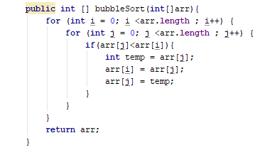

# Merge Sort u Ordenamiento por mezcla

Es un algoritmo basado en la técnica de diseño de algoritmos Divide y Vencerás. Consiste en dividir el problema a resolver en subproblemas del mismo tipo que a su vez se dividirán, mientras no sean suficientemente pequeños o triviales.

Esta basado en un ordenamiento recursivo con un numero de comparaciones entre elementos del array mínimo.

El funcionamiento es el siguiente:

* Si la longitud del array es menor o igual a 1 entonces ya está ordenado.
* El array por ordenar se divide en dos mitades de tamaño similar.
* Cada mitad se ordena de forma recursiva aplicando el método Merge Sort.
* A continuación, las dos mitades ya ordenadas se mezclan formando una secuencia ordenada.

## Aplicación

Sirven para correr cintas magnéticas como dispositivos I/O ya que requiere, muy poca memoria.

Los algoritmos de ordenamiento de mezcla permitieron a juegos de datos grandes para ser clasificados para los ordenadores de la antigüedad que tenían poca memoria de acceso arbitrarias por normas modernas. Los registros fueron almacenados sobre la cinta magnética y procesados sobre los bancos de unidades de cinta magnética magnéticas, como esta IBM 729s.

## Código

# ¿Cuál es mejor?

## Arreglo de tamaño 10

1. Bubble Sort

1. Merge Sort

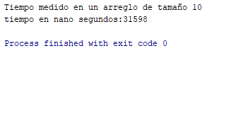

En una comparación en un arreglo con 10 elementos podemos observar que el Bubble Sort se ejecuta en la mitad de tiempo.

## Arreglo de tamaño 100

1. Bubble Sort
2. Merge Sort

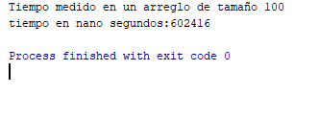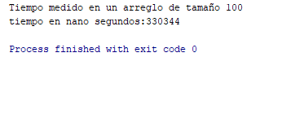

Al aumentar el numero de elementos a 100 podemos empezar a notar como se dispara el tiempo de ejecución del Bubble Sort tardando el doble de tiempo

## Arreglo de tamaño 1000

1. Bubble Sort

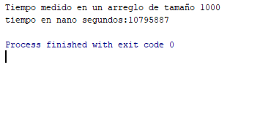

1. Merge Sort

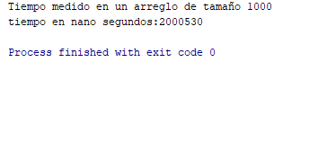

Al comparar con 1000 elementos podemos notar la gran diferencia en el tiempo de ejecución del Merge Sort respecto al Bubble Sort tomando una gran ventaja.

## Arreglo de tamaño 3000

1. Bubble Sort

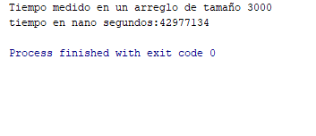

1. Merge Sort

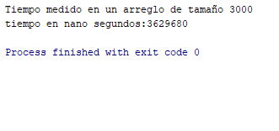

En la última prueba realizada con 3000 elementos podemos observar la tendencia de aumento en el Bubble Sort y la poca fluctuación de tiempo en el Merge Sort.

# Conclusiones

El ordenamiento por mezcla o también conocido como Merge Sort es el mejor algoritmo de ordenamiento entre estos dos. De acuerdo con las cuatro pruebas aplicadas el Merge fue mejor que el Bubble Sort solamente en la primera fue superado debido al numero irreal de elementos en un arreglo.

A pesar de que el Bubble Sort es el primer algoritmo de ordenamiento que enseñan en las clases de las ciencias de computación no significa que es el mejor. De hecho, a mi criterio este debería dejar de ser enseñado. Pese a su facilidad de comprensión y su corta longitud no justifica utilizar un algoritmo tan malo.

En la vida real los arreglos contienen miles de datos por lo tanto un algoritmo que su impacto crece O (n^2) no se recomienda en lo absoluto.

Por lo que si necesita ordenar un arreglo de cualquier tamaño y solo puede utilizar el Bubble Sort o el Merge Sort entonces use el Merge Sort

# Bibliografía

EcuRed (Bubble Sort). (s.f.). *EcuRed*. Recuperado el 09 de junio de 2019, de https://www.ecured.cu/Ordenamiento_de_burbuja

EcuRed (Merge Sort). (s.f.). *EcuRed*. Recuperado el 09 de Junio de 2019, de https://www.ecured.cu/MergeSort

Código en GitHub: <https://github.com/carloschamorro1/BubbleSortVsMergeSort>